**МБОУ Фоминская ООШ вошла в перечень школ с низким образовательным уровнем и стала участником проекта «500+». Наша школа имеет несколько рисковых профилей, среди которых «Низкая вовлеченность родителей». В целях формирования эффективной системы взаимодействия родителей с классными руководителями, учителями- предметниками, привлечения родителей в организацию и проведение школьных мероприятий в 9 классе 16.09.2021 года учителем русского языка и литературы Л.В. Мережко было проведено родительское собрание с участие обучающихся на тему «Как подготовить себя и ребенка к экзаменам».**

На данном родительском собрании ставится очень актуальный вопрос о готовности, в том числе и психологической, к сдаче экзаменов обучающихся 9 класса и их родителей. К сожалению, опыт прошлого года, показывает, что выпускники не совсем успешно сдали экзамены. Чтобы избежать в дальнейшем таких ошибок, мы на данном родительском собрании постарались максимально проинформировать родителей о процедуре проведения ОГЭ, проанализировать процесс подготовки обучающихся к экзаменам.

Р**одительское собрание в 9 классе**

**по теме «Как подготовить себя и ребенка к экзаменам»**

**МБОУ Фоминская ООШ**

**Цели:** информационное обеспечение родителей по подготовке обучающихся к экзаменационному периоду и проведению основного государственного экзамена (ОГЭ); развитие педагогической культуры родителей; принятие совместных мер по эффективной подготовке выпускников к экзаменационному периоду.

**Задачи:** создать эмоциональный настрой на эффективную совместную работу; изучить ожидания родителей и детей от этапа подготовки к выпускным экзаменам; познакомить родителей с основными возможностями школы по подготовке выпускников; провести анализ состояния дел в классе по подготовке к экзаменам.

**Форма проведения:** традиционное собрание с элементами тренинга.

Участники: родители, обучающиеся, учитель русского языка и литературы Мережко Л.В.

**Ход родительского собрания**

1. **Вступительное слово учителя.**

- Здравствуйте, уважаемые родители! Я рада приветствовать вас на нашей встрече. Для ваших детей, да и для вас, совсем скоро наступит ответственная пора - сдача первых государственных экзаменов. «Экзамен» в переводе с латинского – «испытание».  В школьной реальности экзамен - это оценка конечного результата, анализ соответствия уровня развития выпускников образовательному стандарту. Он показывает, насколько выпускник обладает теми компетенциями, которые обеспечат его успешность на следующем возрастном этапе. Наша с вами задача - помочь пройти этот путь с честью, показав все, чему научились и в чем преуспели за эти годы наши девятиклассники.

Главное условие успешной сдачи ОГЭ - это разработка индивидуальных способов и стратегий, которые в соответствии со своими личностными особенностями использует ученик и которые позволяют ему добиться наилучших результатов на экзамене. Успешность сдачи экзамена во многом зависит от того, насколько знакомы вы и ребята со специфической процедурой экзамена.

Низкая осведомленность родителей о процедуре проведения экзамена повышает тревогу и ограничивает возможность оказания поддержки ребенку.

Таким образом, роль родителей в подготовке девятиклассников к ОГЭ включает в себя не только конкретные действия по поддержке ребенка в период экзаменов, но и создание условий для развития здоровой, успешной, психологически зрелой личности.

**2. Представление презентации для родителей «Особенности проведения государственной итоговой аттестации по образовательным программам основного общего образования в 2022 году»** (Приложение №1). Информационная презентация знакомит с нормативными документами обучающихся и их родителей, регламентирующих проведение ОГЭ, с порядком проведения ОГЭ, информирование о ресурсах сети Интернет.

**3. Анкета для девятиклассников «Готов ли ты к экзаменам?».** (Приложение № 2). Проводится анализ анкет, результаты сообщаются родителям. (Анализ см. ниже).

**4. Практические ситуации.**

Сдача экзаменов - это значимый и ответственный период в жизни любого человека, так как именно от этих результатов зависит будущее. Цель нашего родительского собрания – помочь ребятам преодолеть трудности экзаменационного периода. Мы часто мечемся в поисках правильного решения, ссоримся и миримся. Я предлагаю вам простой и доступный всем метод анализа ситуаций. Применяя его, мы сможем добраться до истины, а в дискуссии с оппонентами - рассмотреть все «за» и «против».

Для этого предлагаю вам разделиться на 3 группы: родитель - «родитель»; родитель - «выпускник»; родитель - «учитель». В течение 5 минут вы будете обсуждать данную ситуацию, а затем выступите по этому вопросу.

Ситуация «Это вам не пригодится».

«До экзаменов осталась неделя, ребенок уверен, что он ничего не знает, он начинает паниковать, нервничать. Впадает в депрессию».

- Что делать? Как помочь ребенку выдержать трудный период экзаменов? Ваши рекомендации.

(Обсуждение. Выступление каждой группы.)

5. Практические рекомендации учителя.

Подготовка к экзаменам и их сдача - время, когда подростки ощущают большую психоэмоциональную нагрузку.

Это период интенсивной подготовки, огромных физических и эмоциональных нагрузок на организм человека.

Девятиклассники испытывают стресс - это может привести к болезням и быстрому старению организма. Что можно сделать в этой ситуации?

* Создайте в своем доме уютную, теплую рабочую атмосферу.
* Составьте расписание рабочего времени своего ребенка на период экзаменов.
* Учтите в расписании 15- или 20-минутные перерывы после часа работы.
* Соблюдайте режим питания в это ответственное время, не забывайте, что мозгу нужна витаминная помощь.
* Исключите повышенный тон, нервозность в общении со своим ребенком.
* Чутко реагируйте на просьбы ребенка, если он обращается к вам за помощью или советом.
* Учтите, что в период подготовки к экзаменам нельзя сидеть взаперти, необходимы ежедневные прогулки на свежем воздухе.
* Не позволяйте своему ребенку впустую тратить время.
* Чтобы снять тревожность ребенка перед экзаменом, не увлекайтесь успокоительными лекарственными средствами. Лучше предложите ребенку крепкий чай с лимоном, немного шоколада и банан (в нем содержатся вещества, успокаивающе действующие на организм).
* Ребенку свойственно «настраиваться» на эмоциональную волну своих родителей. Он копирует не только поступки, но и чувства. Поэтому постарайтесь строже контролировать и слова, и свои эмоциональные «всплески». Иногда разногласия в семье порождают стрессовое состояние ребенка. Постарайтесь быть терпеливыми друг к другу и сохранять мир и согласие в семье. Проявите чуть больше, чем обычно, внимания к ребенку.
* Накануне экзамена обеспечьте ребенку полноценный отдых, подросток должен отдохнуть и как следует выспаться.
* Посоветуйте ребенку во время экзамена обратить внимание на следующее:
* пробежать глазами весь тест, чтобы увидеть, какого типа задания в нем содержатся, это поможет настроиться на работу;
* внимательно прочитать вопрос до конца и понять его смысл (характерная ошибка во время тестирования - не дочитав до конца, по первым словам, уже предполагают ответ и торопятся его вписать);
* если не знаешь ответа на вопрос или не уверен, пропусти его и отметь, чтобы потом к нему вернуться;
* если не смог в течение отведенного времени ответить на вопрос, есть смысл положиться на свою интуицию и указать наиболее вероятный вариант.
* И помните: самое главное - это снизить напряжение и тревожность ребенка.

В день сдачи экзаменов не забудьте:

* вовремя его разбудить;
* организовать питательный и вкусный завтрак (проследить, чтобы ребенок его съел);
* приготовить одежду для этого торжественного случая;
* положить необходимые учебные принадлежности (две черных гелевых ручки, линейку, циркуль и т. д.);
* приготовить бутылочку воды и плитку шоколада (которую ребенок съест перед экзаменом или сразу после него);
* пожелать ему удачи и успехов, вселив в него уверенность в себе;
* объяснить ребенку, что сдача экзаменов - это только этап в жизни человека и в случае неудачи не стоит отчаиваться.

**6. Обсуждение возможностей родителей по реализации эффективной к экзаменам и охраны здоровья выпускников.**

Происходит обсуждение, учитель отвечает на вопросы родителей по теме собрания.

**7. Проведение анкетирования родителей** (Приложение № 3) и вручение им памяток «Как помочь детям подготовиться к экзаменам» (Приложение № 4).

**8. Принятие решения собрания. Подведение итогов.**

**9. Заключительный этап**

Учитель: В конце нашей сегодняшней встречи, хочу добавить:

Помните: ваш ребенок единственный и неповторимый. Особенный!

Поэтому любой надежный рецепт, опробованный поколениями родителей, может оказаться бесполезным.

Ищите то, что поможет именно вашему сыну, дочери.

Наблюдайте, размышляйте, обсуждайте с ребенком все проблемы.

Приложение № 2

**Анкета для девятиклассников «Готов ли ты к экзаменам?»**

1. Ты начал подготовку к экзаменам?

2. В чем состоит твоя подготовка? (Отметь нужное.)

- Готовлюсь по вопросам билетов (КИМ);

- задаю вопросы учителю по экзаменационному материалу;

- внимательно работаю во время урока;

- повторяю материал прошлых лет по учебникам и справочникам;

- читаю дополнительную литературу по предмету;

- посещаю консультации (указать, по каким предметам) ______

- выполняю все домашние задания;

- решаю дополнительные задачи, выполняю упражнения;

- занимаюсь с репетитором:

-  _______________________

3. Я уверен в успешной сдаче экзамена по... (указать предметы) ______.

4. Я не чувствую уверенности в успешной сдаче экзамена по... (указать предметы) ______.

5. Меня интересует (задайте свой вопрос) ______

6. Твои предложения по улучшению качества подготовки ______

к экзаменам ______.

Приложение № 3

**Анкета для родителей**

Уважаемые родители, просим вас как можно точнее ответить на вопросы нашей анкеты.

1. Считаете ли вы, что школа достаточно информировала вас об ОГЭ?

Да                   Нет

2. Считаете ли вы, что ваш ребенок психологически готов к сдаче экзаменов в форме ОГЭ?

Да                    Нет

3. Что больше всего вас беспокоит в преддверии сдачи ОГЭ?

- Особенности переработки информации в ходе ОГЭ;

- специфика работы с тестовыми заданиями;

- отсутствие четкой и полной информации о процедуре ОГЭ;

- повышенный уровень тревоги обучающихся на экзамене;

- недостаточное знакомство с процедурой проведения экзамена;

- свой вариант ответа... _____________________

4. Чем и как вы помогаете вашему ребенку при подготовке к ОГЭ? _____________

5. Как вы считаете, сможет ли учащийся на ОГЭ подтвердить уровень знаний, полученный за годы обучения в школе? _______________

Приложение № 4

**Памятка для родителей «Как помочь детям подготовиться к экзаменам»**

* Не тревожьтесь о количестве баллов, которые ребенок получит на экзамене, и не критикуйте ребенка после экзамена. Внушайте ребенку мысль, что количество баллов не является совершенным измерением его возможностей.
* Не повышайте тревожность ребенка накануне экзаменов - это может отрицательно сказаться на результате тестирования. Ребенку всегда передается волнение родителей, и если взрослые в ответственный момент могут справиться со своими эмоциями, то ребенок в силу возрастных особенностей может эмоционально «сорваться».
* Подбадривайте детей, хвалите их за то, что они делают хорошо.
* Повышайте их уверенность в себе, так как чем больше ребенок боится неудачи, тем более вероятность допущения ошибок.
* Наблюдайте за самочувствием ребенка, никто, кроме вас, не сможет вовремя заметить и предотвратить ухудшение состояние ребенка, связанное с переутомлением.
* Контролируйте режим подготовки ребенка, не допускайте перегрузок, объясните ему, что он обязательно должен чередовать занятия с отдыхом.
* Обеспечьте дома удобное место для занятий, проследите, чтобы никто из домашних не мешал.
* Обратите внимание на питание ребенка: во время интенсивного умственного напряжения ему необходимы питательная и разнообразная пища и сбалансированный комплекс витаминов. Такие продукты, как рыба, творог, орехи, курага и т. д., стимулируют работу головного мозга.
* Помогите детям распределить темы подготовки по дням (составить удобное расписание, предположим, с репетиторами, учесть наличие элективных курсов и факультативов).
* Ознакомьте ребенка с методикой подготовки к экзаменам. Не имеет смысла зазубривать весь фактический материал, достаточно просмотреть ключевые моменты и уловить смысл и логику материала. Очень полезно делать краткие схематические выписки и таблицы, упорядочивая изучаемый материал по плану. Если он не умеет, покажите ему, как это делается на практике. Основные формулы и определения можно выписать на листочках и повесить над письменным столом, над кроватью, в столовой и т. д.
* Подготовьте различные варианты тестовых заданий по предмету (пособия с КИМ, распечатки тестов с образовательных сайтов Интернета).

**Аналитическая справка**

**по итогам проведенного анкетирования учащихся 9 класса**

**МБОУ Фоминская ООШ**

Для выявления субъективной картины готовности учащихся к экзамену ОГЭ и выработки рекомендаций по повышению эффективности предэкзаменационной подготовки, учащихся была проведена анкета «Готов ли ты к экзаменам?».

В анкетировании приняли участие 7 обучающихся класса. Основными составляющими психологической готовности к ОГЭ являются:

* Осведомленность и умелость в процедурных вопросах сдачи ОГЭ;
* Способность к самоорганизации и самоконтролю;
* Экзаменационная тревожность.

**Итоги анкетирования показали, что:**

1. 85% участников анкетирования отметили, что начали подготовку к экзаменам;
2. 71% обучающихся готовятся по вопросам билетов (КИМ);
3. 85%- внимательно работают во время урока и выполняют все домашние задания;
4. 57% участников анкетирования повторяют материал прошлых лет по учебникам и справочникам; 71%- задают вопросы учителю по экзаменационному материалу и посещают консультации.
5. 71% обучающихся уверены в успешной сдаче экзамена по математике, 85%- по русскому языку.
6. 1% не чувствует уверенности в успешной сдаче экзамена по математике.
7. 28 % участников анкетирования интересовали конкретные сроки проведения экзаменов, 42% - форма проведения экзаменов по выбору, 28 %-уточнения по проведению ИС по русскому языку.
8. 85 % обучающихся предлагают увеличить количество консультаций учителя.

* Осведомленность и умелость в процедурных вопросах сдачи ОГЭ.

У обучающихся 9 класса средний уровень осведомления о процедуре сдачи ОГЭ. 2 участника анкетирования знают, что нужно делать, чтобы получить желаемую оценку.

* Способность к самоорганизации и самоконтролю.

Уровень выше среднего наблюдается у 5 обучающихся класса. Они думают, что способны правильно распределить свои силы при подготовке к ОГЭ. Средний уровень самоорганизации и самоконтроля у 2 человек.

Учащихся с низким уровнем способности к самоорганизации и самоконтролю, в данном классе нет.

* Экзаменационная тревожность.

Средний уровень тревожности наблюдается у 2 учеников класса.

Уровень выше среднего у 4 участников анкетирования. У этих учащихся ОГЭ заранее вызывает чувство тревоги, они волнуются, когда думают о предстоящих экзаменах. Учащихся с высоким уровнем экзаменационной тревожности в данном классе 1.

**Вывод:** Учащиеся 9 класса осведомлены о процедуре проведения ОГЭ. Самоорганизация и самоконтроль учащихся соответствуют среднему и уровню выше среднего. Экзаменационная тревожность наблюдается у 1 обучающегося класса. Слабой стороной психологической готовности учащихся является недооценка объективных трудностей при подготовке и сдаче ОГЭ. Полученные данные доведены до сведения родителей (законных представителей), учителей, работающих в 9 классе, администрации школы. Проведено индивидуальное консультирование учащихся по результатам диагностики.

Дата: 16.09.2021 г.

**Фотоотчет**

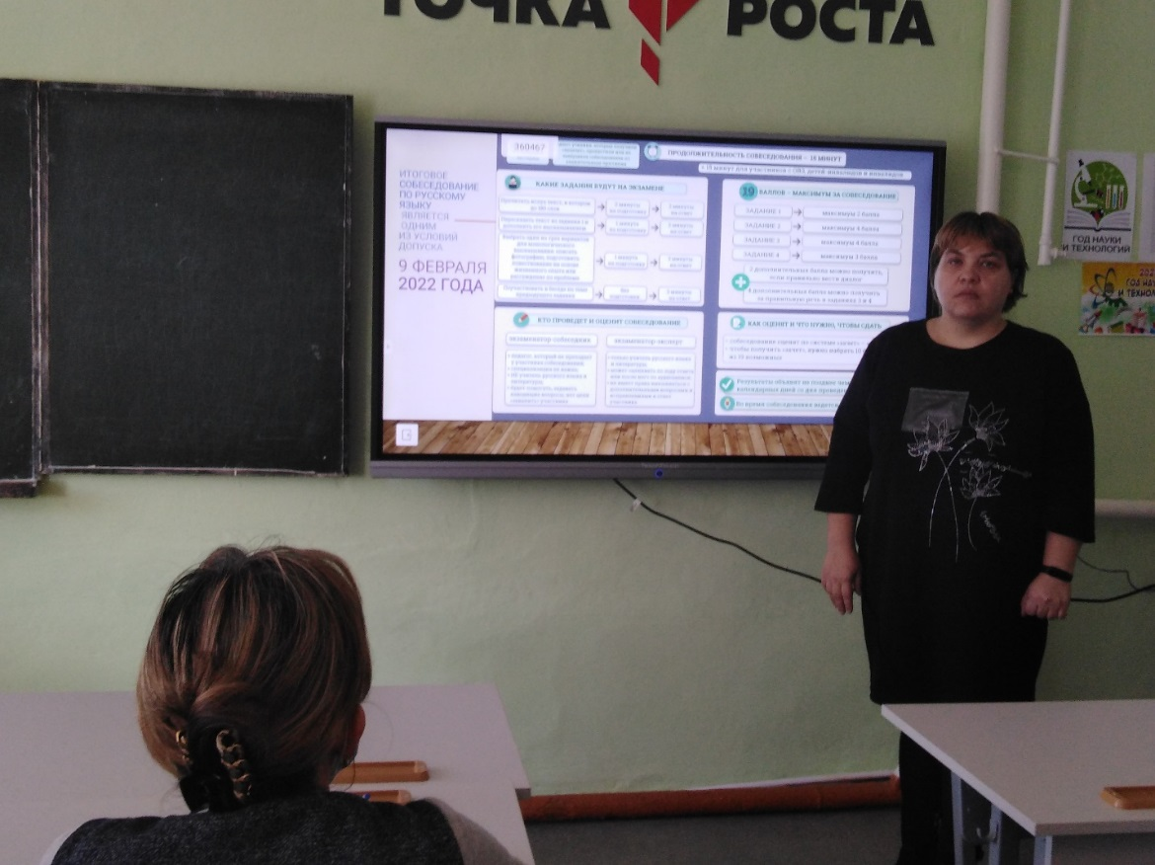

Выступление Мережко Л.В. по вопросу ИС по русскому языку.

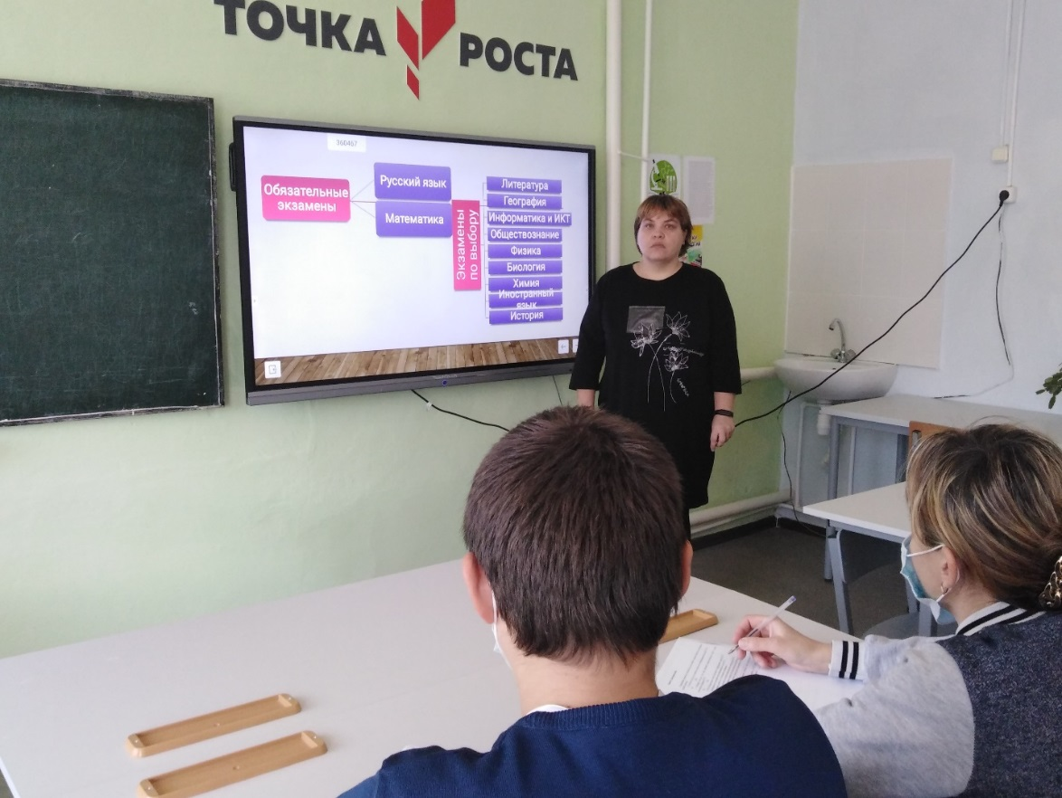

Выступление Мережко Л.В. по вопросу экзаменов.

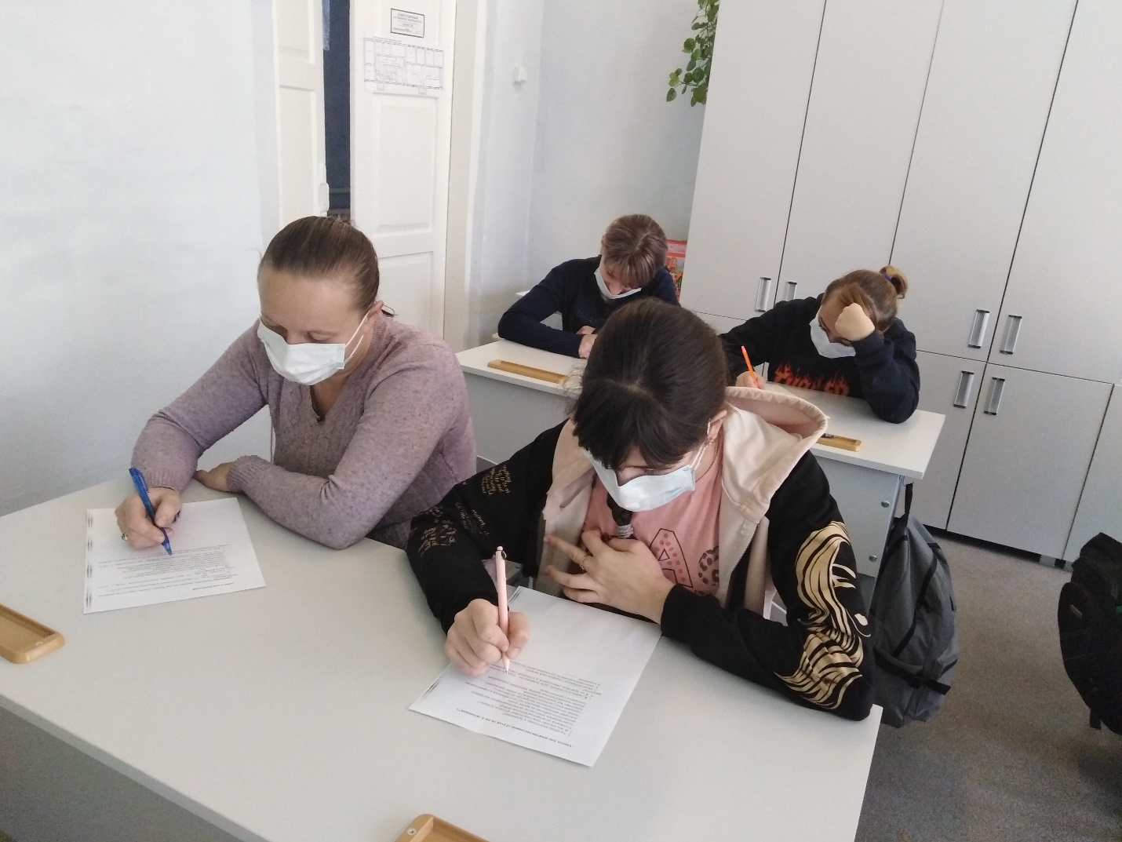

Заполнение родителями и обучающимися анкет.